Памятка для выпускников
9-х классов
Во время подготовки к экзаменам:
Подумай, почему ты хочешь успешно сдать итоговую аттестацию.
Правильная мотивация – половина успеха.
Постарайся выработать положительное отношение к экзамену.
Размышляй о способах получения желаемой отметки, а не о своем отношении к процессу проверки знаний.
Организуй место для плодотворной учебы, оптимизируй режим питания и отдыха.
Во время подготовки к сдаче экзаменов твое внимание ничего не должно отвлекать: собственное отражение в зеркале, звук включенного телевизора или близость игровой приставки. Помни, что состояние нервозности в предэкзаменационный период тревожит многих учащихся.
Чтобы преодолеть страх перед неизвестностью, постарайся узнать от старших школьников, педагогов, родителей как можно больше об экзамене.
Готовься к экзаменам постепенно, разработай для себя план обработки учебного материала. Практика показывает, что 15-20 минут ежедневного изучения экзаменационного материала достаточно для получения высоких оценок.
Не откладывай подготовку на последний день!
Верь в свои силы, способность добиться желаемых результатов, но не забывай о систематической подготовке.
При работе с учебным материалом: Определи объем учебного материала, который нужно обработать в процессе подготовки к сдаче экзаменов, выдели темы и разделы. Начни подготовку с самых сложных и больших разделов, постепенно переходи к более легким и коротким темам. Старайся не заучить, а понять материал. После прочтения каждого параграфа записывай его ключевые пункты, которые помогут тебе легко ориентироваться в теме, пересказывай прочитанное. Веди список вопросов, возникающих по ходу обработки учебного материала. Систематически задавай интересующие вопросы учителю, чтобы избежать неверной трактовки отдельных понятий и терминов. Не забывай, что подготовка к сдаче экзаменов совместно с друзьями и одноклассниками проходит легче. Обсуждение экзаменационного материала с одноклассниками поможет тебе выявить ошибки и понять, на каких разделах следует сосредоточить максимум внимания. Веди краткий конспект или пиши шпаргалки, эти записи помогут тебе вспомнить весь изученный материал в краткие сроки. Не стесняйся обращаться за помощью к учителям, в процессе диалога проработка трудных тем проходит значительно эффективнее.
На экзамене: Как только ты займешь свое место в аудитории, выпрямись, сделай несколько глубоких вдохов и выдохов, осмотрись, постарайся ощутить уверенность и расположится с максимальным комфортом. После этого приступай к выполнению заданий. Вдумчиво прочитай экзаменационные вопросы, чтобы точно понять, что необходимо сделать. Перед выполнением работы прочитай все экзаменационные вопросы, чтобы оценить их сложность и правильно распределить время. Сначала постарайся выполнить все легкие задания, чтобы оставить как можно больше времени на те, которые вызывают затруднения.
Удачи и успеха!

Источник: http://www.menobr.ru/article/60152-qqe-16-m9-podgotovka-k-ekzamenam-v-shkole-pamyatki
Памятка для учителей
Как помочь учащимся подготовиться к экзаменам
В начале учебного года составьте план подготовки к сдаче экзамена (итоговой контрольной работы) по вашему предмету для учащихся, позволяющий определить объем нагрузки и начать подготовку. Этот план должен учитывать все значимые события школьной жизни, в том числе каникулы и массовые мероприятия.
Следует также уведомить школьников, какая часть материала уже пройдена и какие разделы предстоит пройти. Давайте возможность учащимся периодически оценивать уровень знаний. В рамках подготовки к экзамену ( итоговой контрольной работы) в школе ставьте перед школьниками краткосрочные цели и демонстрируйте, как достижение этих целей отражается в плане подготовки к экзаменационной работе.
Информация о подготовке к экзаменам в школе не должна звучать на уроках слишком часто. Регулярно проводите небольшие проверочные работы вместо серии больших контрольных, чтобы не перегружать школьников.
Обсуждайте вопросы и инструкции, связанные с экзаменом, но не заостряйте внимание на роли главного этапа проверки.
Используйте при изучении учебного материала различные педагогические технологии, методы и приемы.
Учебный материал должен быть разнообразен: плакаты, интеллект-карты, презентации, ролевые игры, проекты, творческие задачи. Чередование техники подачи информации и разных педагогических приемов позволяет добиться усвоение информации учениками с разной степенью мотивации к учебе. Подростки часто устают от монотонной работы, сидения над учебником, но с большим удовольствием воспринимают информацию, представленную на альтернативных носителях, например, в виде поста в социальных сетях. «Скажи мне — и я забуду, учи меня — и я могу запомнить, вовлекай меня — и я научусь» (Б. Франклин).
Следует создать условия для самостоятельного обучения школьников в период подготовки к сдаче экзамена (итоговой контрольной работы): предлагать на домашнее задание подготовку групповых презентационных проектов, организовывать проверки и самопроверки по пройденному материалу.
Следует научить школьников работать с критериями оценивания знаний на примере анализа экзаменационного задания. Понимание того, как будет ставиться оценка, поможет школьникам готовиться с максимальной ответственностью.
Не высказывайте беспокойства или переживаний во время обсуждения экзамена. Итоговая проверка, безусловно, важна, она вызывает повышенную тревожность у всех участников образовательного процесса, но не следует культивировать негативные эмоции, нужно на личном примере учить школьников справляться со стрессом. Хвалите учеников, чтобы они чувствовали себя увереннее перед экзаменом. Похвалы должны быть искренними и заслуженными, в противном случае учащиеся будут питать иллюзии перед итоговой проверкой знаний.
Общайтесь с другими педагогами по вопросам подготовки к экзаменам в школе, используйте опыт успешной работы коллег и делитесь своими наработками.
Обсуждайте с учащимися вопросы здорового образа жизни. Помогите школьникам понять, что режим отдыха и сна, правильное питание играют важную роль в процессе продуктивности учебы.
Поддерживайте внеурочные виды активности учащихся. Они помогают периодически расслабляться и работать более эффективно.
Общайтесь с родителями учеников, консультируйте их по вопросам создания оптимальной атмосферы в доме для подготовки к сдаче экзаменов, режима питания и отдыха их детей. Источник: http://www.menobr.ru/article/60152-qqe-16-m9-podgotovka-k-ekzamenam-v-shkole-pamyatki

Памятка для родителей
Как помочь ребенку подготовиться к экзаменам

Будьте с ребенком в «эмоциональном контакте». Говорите о чувствах! Если подросток хочет поделиться с вами своими переживаниями по поводу экзаменационного периода, будьте открыты и поддержите его.
Помогите ребенку понять, что открытое обсуждение чувств (в том числе и негативных) помогает научиться с ними справляться (например, со страхом).
Поддерживайте во всем. Детям хочется слышать от родителей: «Я в тебя верю», «Я рядом, если тебе понадобиться поддержка», «Мы любим тебя при любом результате экзамена». Отделяйте личность ребенка от результатов экзамена. Личность включает в себя гораздо больше, чем «Я успешно сдал экзамен».
Дайте понять ребенку, что вы его любите и принимаете независимо от того, как он сдаст экзамен.
Будьте примером. Поделитесь с ребенком собственным опытом успешного прохождения какого-либо экзамена, как вы готовились, как себя чувствовали во время и после экзамена, что помогло вам успешно справиться с ним.
Организуйте комфортную учебную среду. Позаботьтесь о режиме сна, питания, о своевременном и правильном отдыхе.
Предложите ребенку посетить учебное заведение, которое он выбрал для поступления.

Верьте в своих детей! Любите искренне, поддерживайте, и все будет хорошо!

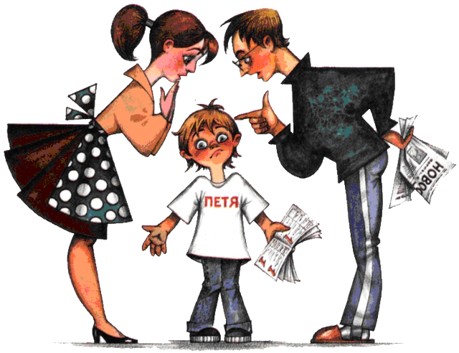
Источник: http://www.menobr.ru/article/60152-qqe-16-m9-podgotovka-k-ekzamenam-v-shkole-pamyatki

